

课 程 实 验 报 告

课程名称： C++程序设计
实验名称：智能车控制系统的设计与实现（实验三）

院 系 ： 计算机科学与技术
专业班级 ： CS2304
学 号 ： U2022315594
姓 名 ： 贾柠泽
指导教师 ： 许向阳

2024 年 12 月 19 日

- 需求分析
- 题目要求
设计一个C++程序，实现智能车控制系统的执行器Executor组件控制指令功能。要求利结合面向对象程序设计的特性：多态性、接口/抽象类、运算符重载和函数式编程特性：Lambda表达式实现，以提高系统的扩展性。
- 需求分析
Executor组件可以执行如下的移动指令：
M: 前进，1次移动1格
L: 左转90度，位置不变
R: 右转90度，位置不变
F: 加速指令，接收到该指令，车进入加速状态，该状态下：
M：前进2格（不能跳跃，只能一格一格前进）
L：先前进1格，然后左转90度
R：先前进1格，然后右转90度
再接收一次F指令，对应的状态取消
B: 倒车指令，接收到该指令，车进入倒车状态，该状态下：
M：在当前朝向上后退一格，朝向不变。注：比如朝向为N时收到M指令，y坐标减1，朝向保持N
L：右转90度，位置不变
R：左转90度，位置不变
B和F两个状态可以叠加，叠加状态下：
M：倒退2格（不能跳跃，只能一格一格后退）
L：先倒退一格，然后右转90度
R：先倒退一格，然后左转90度
再接收一次B指令，对应的状态取消。
要求可以执行上面这些指令的组合序列，如MLMRMFMBBFF。
- 系统设计
- 概要设计
- ExecutorType
  - 名称：车辆类型枚举类型
  - 功能：枚举车辆类型{ NORMAL,SPORTS_CAR,BUS}
- Pose
  - 名称：汽车姿态结构体
  - 功能：描述汽车当前状态{x,y,heading}
- Executor
  - 名称：驾驶动作执行器接口
  - 功能：在一个系统中定义一个抽象的执行器接口，主要用于控制和模拟执行指令。
- ExecutorImpl
  - 名称：Executor的具体实现类
  - 作用：对驾驶动作执行器的具体步骤加以实现。
- MoveCommand
  - 名称：移动操作类
  - 功能：执行移动操作
- TurnLeftCommand
  - 名称：左转操作类
  - 功能：执行左转操作
- TurnRightCommand
  - 名称：右转操作类
  - 功能：执行右转操作
- FastCommand
  - 名称：加速操作类
  - 功能：切换加速状态
- ReverseCommand
  - 名称：倒车操作类
  - 功能：切换倒车状态
- TurnRoundCommand
  - 名称：掉头操作类
  - 功能：执行掉头操作
- PoseHandler
  - 名称：状态管理类
  - 功能：保存当前的状态{坐标位置、朝向、是否处于快速状态、是否处于倒车状态}
- Point
  - 名称：位置类
  - 功能：记录有关当前位置的信息，实现保存、获取坐标功能
- Direction
  - 名称：方向类
  - 功能：记录有关当前方向的信息，实现保存、获取方向功能
- Singleton
  - 名称：单体对象类
  - 功能：
    - 线程安全：由于instance是一个静态局部变量，C++11及以后的标准保证了其初始化是线程安全的。
    - 懒加载：实例只有在第一次调用Instance() 方法时才会被创建，这样可以避免不必要的资源消耗。
    - 防止拷贝和赋值：通过删除拷贝构造函数和赋值运算符，确保了单例对象不能被复制或赋值，从而保证了单例的唯一性。
    - 泛型支持：使用模板类可以使单例模式适用于不同类型，而不需要为每种类型单独实现单例模式。
- CmderFactory
  - 名称：单体工厂类
  - 功能：将输入的字符串解译为一系列操作
- ActionGroup
  - 名称：原子操作类
  - 功能：将所有的操作简化成8个最基本的操作的组合，分别是{前进、后退、左转、倒车左转、右转、倒车右转、加速状态、倒车状态}
- CmderOrchestrator
  - 名称：移动适配器抽象父类
  - 功能：纯虚函数，对接相应的车辆
- NormalOrchestrator
  - 名称：Normal适配器子类
  - 功能：对接对应的普通车辆
- SportCarOrchestrator
  - 名称：SportCar适配器子类
  - 功能：对接对应的跑车
- BusOrchestrator
  - 名称：Bus适配器子类
  - 功能：对接对应的公交车

- 详细设计
- Pose
成员名称 | 类型 | 含义
x | int | 汽车横坐标
y | int | 汽车纵坐标
heading | char | 汽车朝向，'N','S','E','W'

- Executor
函数名称 | 返回值 | 参数 | 功能
NewExecutor | static Executor * | const Pose &,const ExecutorType | 新建的执行器接口，默认值为{{0,0,'N'},NORMAL}
Query | virtual Pose | void | 查询当前汽车姿态，纯虚函数，留给子类具体实现
Execute | virtual void | const string & | 执行一个用字符串表示的指令序列，如MLMRM，留给子类的ExecutorImpl去实现

- ExecutorImpl
函数名称 | 返回值 | 参数 | 功能
Query | Pose | void | 查询当前汽车姿态，是父类抽象方法Query的具体实现
Execute | void | const string & | 执行一个用字符串表示的指令序列，如MLMRM，留给子类的ExecutorImpl去实现
成员名称 | 类型 | 含义
poseHandler | PoseHandler | 状态管理类
orchestrator | unique_ptr<CmderOrchestrator> | 具体车型适配器

- PoseHandler
函数名称 | 返回值 | 参数 | 功能
Forward | void | void | 向前移动
Backward | void | void | 向后移动
TurnLeft | void | void | 向左转
TurnRight | void | void | 向右转
Fast | void | void | 切换加速状态
Reverse | void | void | 切换倒车模式
isFast | bool | void | 查询当前是否处于加速状态
isReverse | bool | void | 查询是否处于倒车模式
Query | Pose | void | 查询当前位置
成员名称 | 类型 | 含义
point | Point | 当前位置
facing | const Direction * | 当前朝向
fast | bool | 是否处于快速状态
reverse | reverse | 是否处于倒车状态

- Point

函数名称 | 返回值 | 参数 | 功能
GetX | int | void | 获取X坐标
GetY | int | void | 获取Y坐标
成员名称 | 类型 | 含义
x | int | x坐标
y | int | y坐标

- Direction

函数名称 | 返回值 | 参数 | 功能
GetDirection | static const Direction& | const char | 根据方向字符获取方向
Move | const Point& | void | 前进
LeftOne | const Direction& | void | 左转
RightOne | const Direction& | void | 右转
GetHeading | const char | void | 读取方向字符
成员名称 | 类型 | 含义
index | unsigned | 方向索引 0 1 2 3
heading | char | 方向字符 E S W N

- Singleton

函数名称 | 返回值 | 参数 | 功能
Instance | static T& | void | 单例模式，使用静态方法获取静态实例

- CmderFactory
函数名称 | 返回值 | 参数 | 功能
GetCmders | list<function<ActionGroup(const PoseHandler&,const CmderOrchestrator&)> > | const string& | 返回命令列表
ParseCommandString | string | string_view | 字符串替换
ReplaceAll | void | string&, string_view , string_view | 字符串替换
成员名称 | 类型 |  | 含义
cmderMap | unordered_map<char,function<ActionGroup(const PoseHandler&,const CmderOrchestrator&)> > |  | 表驱动，包含 {'M',MoveCommand()} 等元素

- ActionGroup
函数名称 | 返回值 | 参数 | 功能
PushAction | void | const ActionType | 将8中操作中的某种加入到链表list中
DoOperate | void | PoseHandler& | 8种具体操作
成员名称 | 类型 |  | 含义
actions | list<ActionType> |  | 指令字符串对应的操作列表

- CmderOrchestrator
函数名称 | 返回值 | 参数 | 功能
Move | virtual ActionGroup | const PoseHandler& | 前进
TurnLeft | virtual ActionGroup | const PoseHandler& | 左转
TurnRight | virtual ActionGroup | const PoseHandler& | 右转
TurnRound | virtual ActionGroup | const PoseHandler& | 掉头

- NormalOrchestrator

函数名称 | 返回值 | 参数 | 功能
Move | virtual ActionGroup | const PoseHandler& | 前进
TurnLeft | virtual ActionGroup | const PoseHandler& | 左转
TurnRight | virtual ActionGroup | const PoseHandler& | 右转
TurnRound | virtual ActionGroup | const PoseHandler& | 掉头
GetStepAction | ActionType | const PoseHandler& | 走一步
OnFast | ActionGroup | const PoseHandler& | 处于加速状态，则先移动一步

- SportCarOrchestrator

函数名称 | 返回值 | 参数 | 功能
Move | virtual ActionGroup | const PoseHandler& | 前进
TurnLeft | virtual ActionGroup | const PoseHandler& | 左转
TurnRight | virtual ActionGroup | const PoseHandler& | 右转

- BusOrchestrator

函数名称 | 返回值 | 参数 | 功能
TurnLeft | virtual ActionGroup | const PoseHandler& | 左转
TurnRight | virtual ActionGroup | const PoseHandler& | 右转

- 软件开发
操作系统：Windows 11
编程语言：C++
IDE：Microsoft VS Code
版本控制：Git
构建工具：CMake
调试工具：VS Code 内置调试器

打开终端，输入” .\script\build.bat”如下命令，编译代码；编译成功后，输入” .\script\run.bat”如下命令，运行代码；代码运行成功后，输入”git add .” 提交修改过或新增的文件到暂存区 “git commit -m "文件名" ” 将暂存区的文件提交到本地仓库中，生成文件。

- 软件测试
要求基于gtest进行功能测试。要求以表格的形式给出所有测试用例，包括：测试用例名称、测试用例功能，并给出测试用例运行结果的截图。
1.ExecutorTest
测试用例名称 | 测试用例功能
should_return_init_pose_when_without_command | 测试无指令表示静止不动
should_return_default_pose_when_without_command | 测试无初始化表示{0,0,'N'}
should_return_x_plus_1_given_command_is_M_and_facing_is_E | 测试{0,0,'E'}移动变成{1,0,'E'}
should_return_x_minus_1_given_command_is_M_and_facing_is_W | 测试{0,0,'W'}移动变成{-1,0,'W'}
should_return_y_plus_1_given_command_is_M_and_facing_is_N | 测试{0,0,'N'}移动变成{0,1,'N'}
should_return_y_minus_1_given_command_is_M_and_facing_is_S | 测试{0,0,'S'}移动变成{0,-1,'S'}
should_return_facing_N_given_command_is_L_and_facing_is_E | 测试{0,0,'E'}左转变成  {0,0,'N'}
should_return_facing_W_given_command_is_L_and_facing_is_N | 测试{0,0,'N'}左转变成  {0,0,'W'}
should_return_facing_S_given_command_is_L_and_facing_is_W | 测试{0,0,'W'}左转变成  {0,0,'S'}
should_return_facing_E_given_command_is_L_and_facing_is_S | 测试{0,0,'S'}左转变成  {0,0,'E'}
should_return_facing_S_given_command_is_R_and_facing_is_E | 测试{0,0,'E'}右转变成  {0,0,'S'}
should_return_facing_W_given_command_is_R_and_facing_is_S | 测试{0,0,'S'}右转变成  {0,0,'W'}
should_return_facing_N_given_command_is_R_and_facing_is_W | 测试{0,0,'W'}右转变成  {0,0,'N'}
should_return_facing_E_given_command_is_R_and_facing_is_N | 测试{0,0,'N'}右转变成  {0,0,'E'}

2. ExecutorFastTest
测试用例名称 | 测试用例功能
should_return_x_plus_2_given_status_is  _fast_command_is_M_and_facing_is_E | 测试{0,0,'E'}在加速状态下移动变成{2,0,'E'}
should_return_N_and_x_plus_1_given_status  _is_fast_command_is_L_and_facing_is_E | 测试{0,0,'E'}在加速状态下左转变成{1,0,'N'}
should_return_S_and_x_plus_1_given_status_is  _fast_given_command_is_R_and_facing_is_E | 测试{0,0,'E'}在加速状态下右转变成{1,0,'S'}
should_return_y_plus_1_given_command  _is_FFM_and_facing_is_N | 测试在默认状态下加速两次后移动变成{0,1,'N'}

3. ExecutorReverseTest
测试用例名称 | 测试用例功能
should_return_x_plus_2_given_status_is_fast  _command_is_M_and_facing_is_E_ | 测试{0,0,'E'}在加速状态下移动变成{2,0,'E'}
should_return_N_and_x_plus_1_given_status_is  _fast_command_is_L_and_facing_is_E_ | 测试{0,0,'E'}在加速状态下左转变成{1,0,'N'}
should_return_S_and_x_plus_1_given_status_is  _fast_command_is_R_and_facing_is_E_ | 测试{0,0,'E'}在加速状态下右转变成{1,0,'S'}
should_return_y_plus_1_given_command_is  _FFM_and_facing_is_N_ | 测试在默认状态下加速两次后移动变成{0,1,'N'}

4.ExecutorReverseFastTest
测试用例名称 | 测试用例功能
should_return_x_minus_2_given_status_is_fast  _and_reverse_command_is_M_and_facing_is_E | 测试{0,0,'E'}在加速倒车状态下移动变成  {-2,0,'E'}
should_return_S_and_x_minus_1_given  _status_is_fast_and_reverse  _command_is_L_and_facing_is_E | 测试{0,0,'E'}在加速倒车状态下左转变成  {-1,0,'S'}
should_return_N_and_x_minus_1  _given_status_is_fast_and_reverse  _command_is_R_and_facing_is_E | 测试{0,0,'E'}在加速倒车状态下右转变成  {-1,0,'N'}

5. ExecutorTurnRoundTest
测试用例名称 | 测试用例功能
should_normal_tr_build_left_forward_left | 测试{0,0,'E'}掉头变成{0,1,'W'}
should_fast_tr_build_forward  _left_forward_left | 测试{0,0,'E'}在加速状态下掉头变成  {1,1,'W'}
in_the_B_state_the_reverse_will_be_ignored | 测试{0,0,'E'}在倒车状态下右转变成  {0,0,'E'}

6. SportsCarTest
测试用例名称 | 测试用例功能
should_return_x_plus_2_given_commands  _is_M_and_facing_is_E | 测试跑车{0,0,'E'}移动变成{2,0,'E'}
should_return_x_minus_2_given_commands  _is_BM_and_facing_is_E | 测试跑车{0,0,'E'}在倒车状态下移动变成  {-2,0,'E'}
should_return_x_plus_4_given_commands  _is_FM_and_facing_is_E | 测试跑车{0,0,'E'}在加速状态下移动变成  {4,0,'E'}
should_return_x_minus_4_given_commands  _is_FBM_and_facing_is_E | 测试跑车{0,0,'E'}在加速倒车状态下移动变成{-4,0,'E'}
should_return_y_plus_1_and_facing_N  _given_commands_is_L_and_facing_is_E | 测试跑车{0,0,'E'}左转变成{0,1,'N'}
should_return_y_plus_1_and_facing_S  _given_commands_is_BL_and_facing_is_E | 测试跑车{0,0,'E'}在倒车状态下左转变成{0,1,'S'}
should_return_x_plus_1_y_plus_1_and_facing_N  _given_commands_is_FL_and_facing_is_E | 测试跑车{0,0,'E'}在加速状态下左转变成{1,1,'N'}
should_return_x_minus_1_y_plus_1_and_facing  _S_given_commands_is_FBL_and_facing_is_E | 测试跑车{0,0,'E'}在加速倒车状态下左转变成{-1,1,'S'}
should_return_y_minus_1_and_facing_S_given  _commands_is_R_and_facing_is_E | 测试跑车{0,0,'E'}右转变成{0,-1,'S'}
should_return_y_minus_1_and_facing_N_given  _commands_is_BR_and_facing_is_E | 测试跑车{0,0,'E'}在倒车状态下右转变成{0,-1,'N'}
should_return_x_plus_1_y_minus_1_and_facing  _S_given_commands_is_FR_and_facing_is_E | 测试跑车{0,0,'E'}在加速状态下右转变成{1,-1,'S'}
should_return_x_minus_1_y_minus_1_and_facing  _N_given_commands_is_FBR_and_facing_is_E | 测试跑车{0,0,'E'}在加速倒车状态下右转变成{-1,-1,'N'}

7. BusTest
测试用例名称 | 测试用例功能
should_return_x_plus_1_given_commands_is  _M_and_facing_is_E | 测试公交车{0,0,'E'}移动变成{1,0,'E'}
should_return_x_minus_1_given_commands_is  _BM_and_facing_is_E | 测试公交车{0,0,'E'}在倒车状态下移动变成  {-1,0,'E'}
should_return_x_minus_2_given_commands_is  _FM_and_facing_is_E | 测试公交车{0,0,'E'}在加速状态下移动变成  {2,0,'E'}
should_return_x_minus_2_given_commands_is  _FBM_and_facing_is_E | 测试公交车{0,0,'E'}在加速倒车状态下移动变成{-2,0,'E'}
should_return_x_plus_1_and_facing_N_given  _commands_is_L_and_facing_is_E | 测试公交车{0,0,'E'}左转变成{1,0,'N'}
should_return_x_minus_1_and_facing_S_given  _commands_is_BL_and_facing_is_E | 测试公交车{0,0,'E'}在倒车状态下左转变成{-1,0,'S'}
should_return_x_plus_2_and_facing_N_given  _commands_is_FL_and_facing_is_E | 测试公交车{0,0,'E'}在加速状态下左转变成{2,0,'N'}
should_return_x_minus_2_and_facing_S_given  _commands_is_FBL_and_facing_is_E | 测试公交车{0,0,'E'}在加速倒车状态下左转变成{-2,0,'S'}
should_return_x_plus_1_and_facing_S_given  _commands_is_L_and_facing_is_E | 测试公交车{0,0,'E'}右转变成{1,0,'S'}
should_return_x_minus_1_and_facing_N_given  _commands_is_BR_and_facing_is_E | 测试公交车{0,0,'E'}在倒车状态下右转变成{-1,0,'N'}
should_return_x_plus_2_and_facing_S_given  _commands_is_FR_and_facing_is_E | 测试公交车{0,0,'E'}在加速状态下右转变成{2,0,'S'}
should_return_x_minus_2_and_facing_N_given  _commands_is_FBR_and_facing_is_E | 测试公交车{0,0,'E'}在加速倒车状态下右转变成{-2,0,'N'}

实验程序运行结果截图如下：
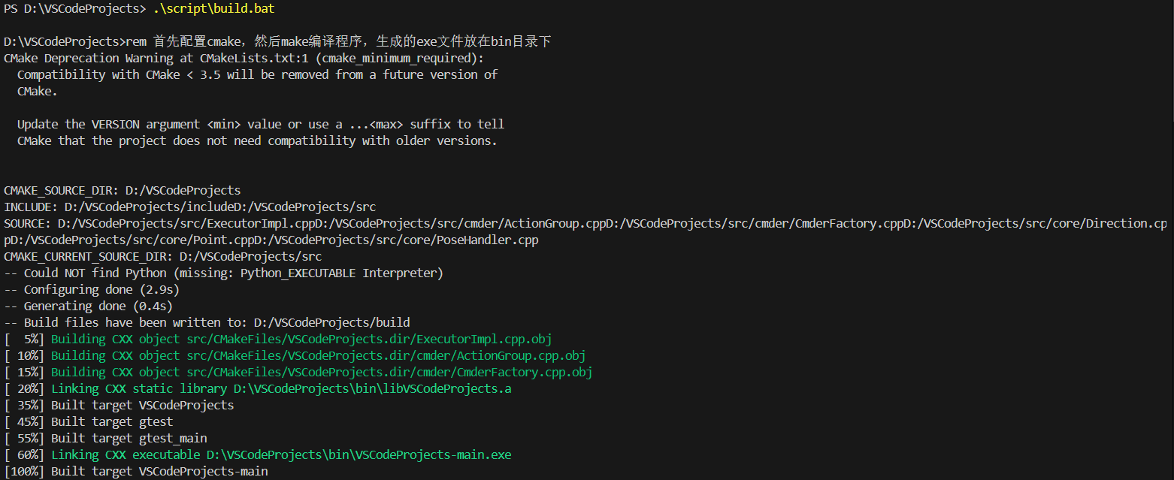
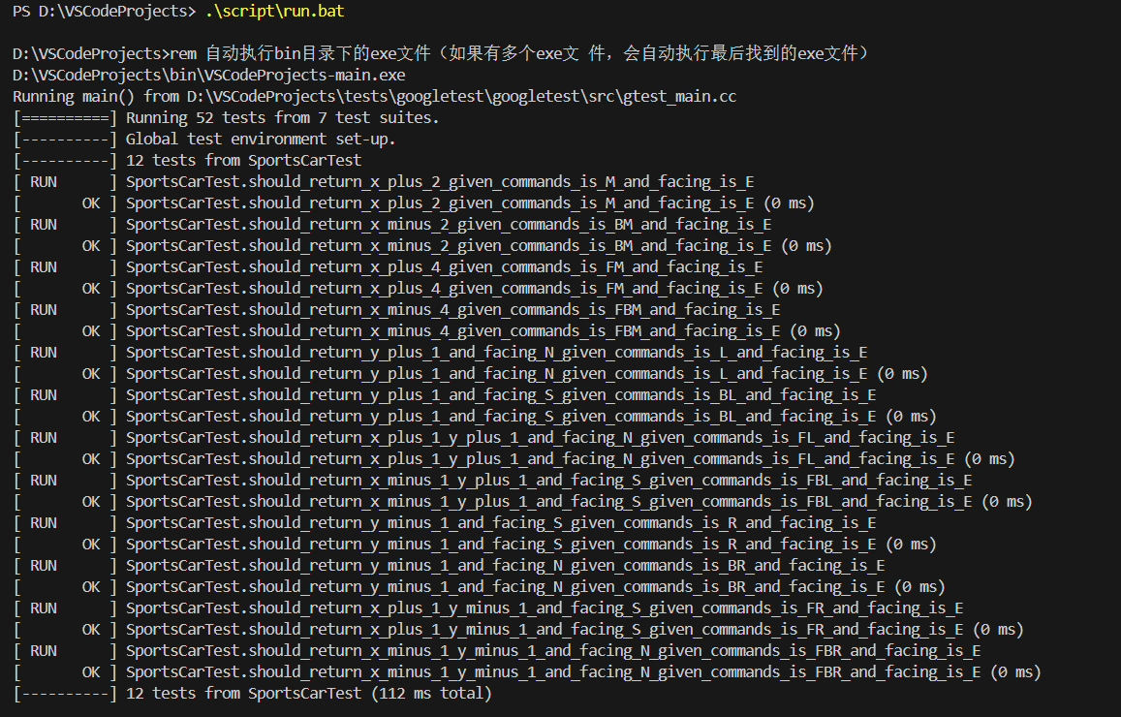
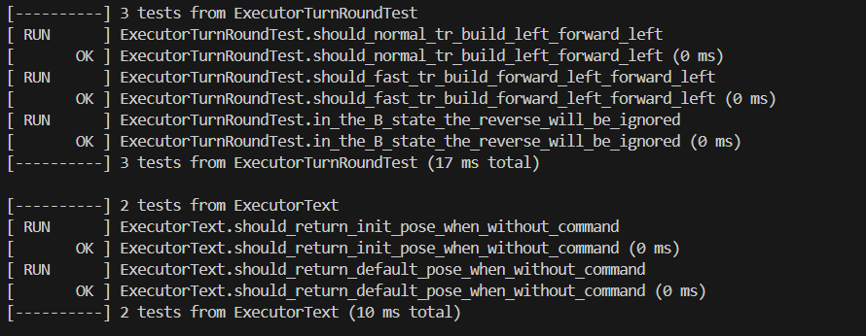
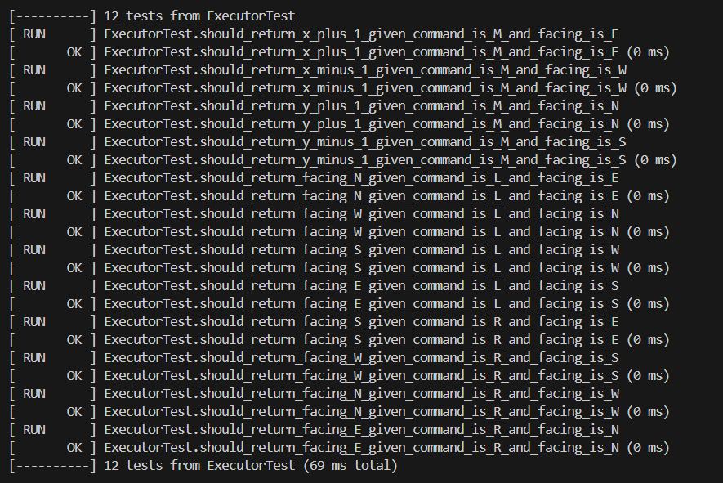

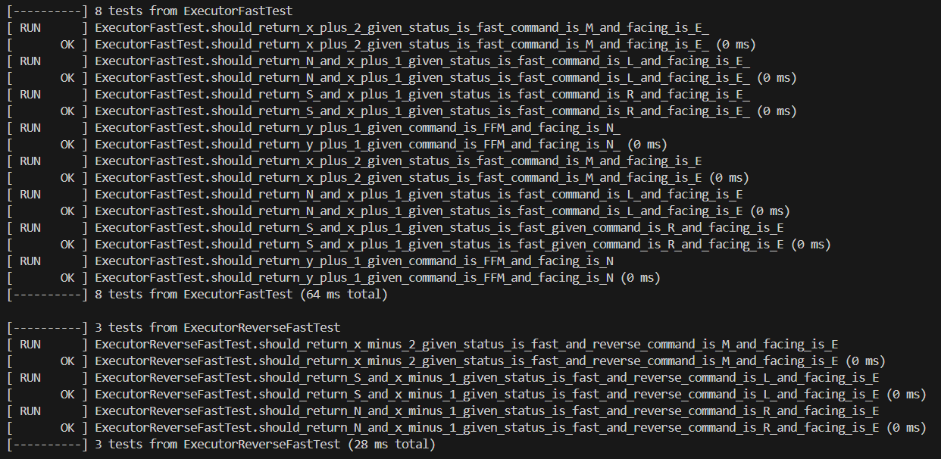
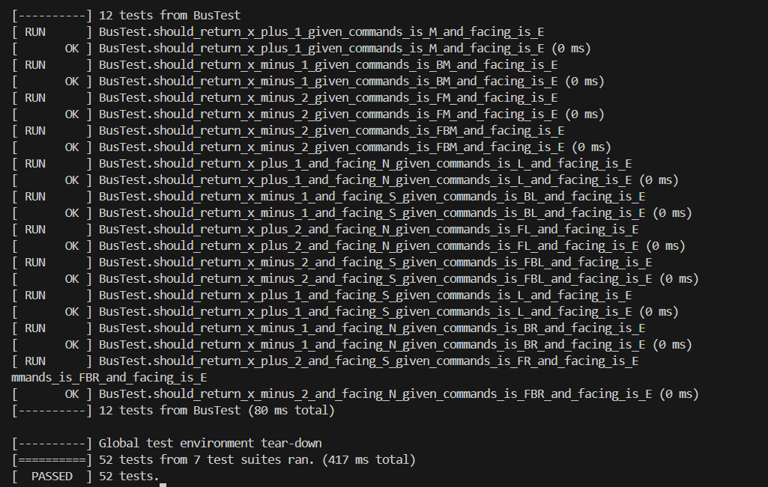
- 特点与不足
- 技术特点
  - 请说明如何利用表驱动方式消除大量冗余的if条件判断语句；并解释这样做的好处。
    - Command统指指令处理类，包括MoveCommand、 TurnLeftCommand等，每个command根据业务的定义返回原子操作列表。
    - ActionGroup提供原子操作添加及批量执行接口。
    - Action统指原子操作类，包括ForwarAction、 TurnLeftAction等。
    - ActionType定义原子操作枚举值列表。
    - 在不同车辆调用不同适配器时，根据相同的额指令会执行不同的操作，将指令转换成一个个字符，对应各种操作，保存在表驱动中，节省了使用if判断的冗杂语句。
    - 好处：可以使代码统一性更高，便于管理，更加方便阅读和修改。
  - 请说明如何通过状态抽象和计算属性解决复杂状态流转问题。
通过状态抽象和计算属性来解决复杂状态流转问题是一种在软件设计中常用的技术，尤其在处理具有多个状态和状态之间复杂关系的系统时。这种方法能够清晰地定义系统的行为，使得代码更易于理解和维护。下面是对这一思路的详细说明。
- 状态抽象
      - 定义状态接口：首先，定义一个状态接口（或抽象类），该接口包含所有状态共有的方法。这些方法将用于处理状态之间的行为。
      - 实现具体状态：然后，为每个具体的状态实现这个接口。这些实现将包含关于该状态的特定行为。
    - 状态上下文：状态要通过一个上下文对象来管理。上下文维护当前状态的引用，并定义状态转移的逻辑。
    - 计算属性：计算属性指的是将某些状态信息（属性）计算得到，而不是直接存储。这些属性通常依赖于当前状态并用于决定状态转移的问题。
      - 计算逻辑集中化：将状态相关的逻辑集中在状态类中，以便不重复代码。这使得你可以在不同状态之间轻松共享计算逻辑。
      - 使用计算属性决定状态流转：在状态的处理逻辑中，通过这些计算属性来判断是否可以进行状态转移，从而有效控制流转的复杂性。
    - 优势与应用：通过状态抽象和计算属性解决复杂状态流转的优势包括：
      - 清晰性：状态及其行为在代码中明确分离，易于理解。
      - 可扩展性：增加新状态变得简单，仅需实现新状态类。
      - 可维护性：状态逻辑集中，便于修改和维护，不必在多个地方寻找逻辑。
      - 灵活性：可以轻松改变状态转换的条件，只需调整计算属性。
    - 应用实例：这种设计模式常用于游戏开发、工作流引擎、任务调度系统等需要处理复杂状态和相互转换的场景。在实际的工程中，可以根据业务逻辑的复杂程度，决定如何运用状态抽象和计算属性来实现优雅的解决方案。
- 不足和改进的建议
有更加符合实际的情景，学以致用，真正有助于提高C++代码编写能力。
- 过程和体会
- 遇到的主要问题和解决方法
问题：遇到看不懂的代码。
解决方法：通过观看相关视频，搜索有关资料，加上自己的理解最终消化吸收。
- 课程设计的体会
C++实验课对于我们提高C++代码编写能力有着重要的作用，并且简单了解了企业需要的人才种类，更有助于我们向着这方面靠近和学习。虽然C++理论课和实验课均已结束，但是学习C++的路并未结束，将来仍然要在这条道路上继续探索。

